Третій етап Всеукраїнських олімпіад з історії
8 клас
- Назвіть ці пам’ятки історії. (2б+2б) Визначте, з якими історичними особами вони пов’язані? Дайте коротку характеристику діяльності цих історичних постатей. (3б+3б) Всього 10 б.
а) 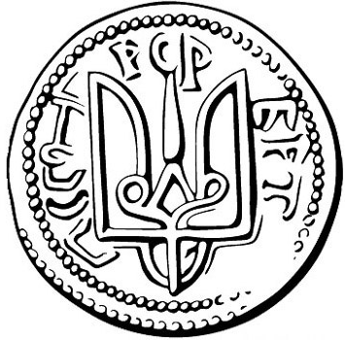б) 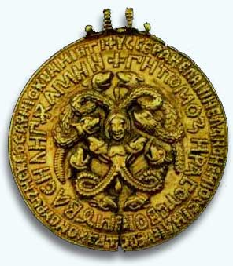
- Назвіть дати запропонованих подій та визначте, скільки часу минуло між ними:
а) від завоювання Англії норманами до повстання М.Жмайла;
б) від Льодового побоїща до битви під Батогом;
в) від взяття турками Константинополя до утворення Києво-Могилянського колегіуму;
г) від прийняття християнства в Україні до Люблінської унії;
д) від коронації Карла Великого імператором Заходу до заснування Запорозької Січі Д.Вишневецьким.
Всього 10б.
- Запишіть поняття і терміни у відповідний сектор таблиці. (по 1б) В межах одного речення поясніть їх значення (1б):
Суспільно-політична історія | Соціально-економічна історія | Військова історія | Історія релігії | Історія культури
- Куна; 2) Війт; 3) Архонт; 4)Центуріон; 5)Фільварок; 6)Мініатюра; 7)Волхви; 8)Корогва; 9) Класицизм; 10)Муфтій.
Всього 20 б.

- Визначте, чиї портрети зображені на світлинах. (5б) Про кого з них говорили історики? (5б) Одним реченням визначте їх місце в історії. (10б) Всього 20б.
А) Б) В) Г) Д)
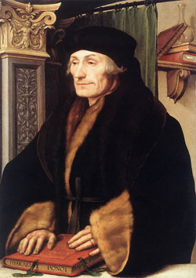 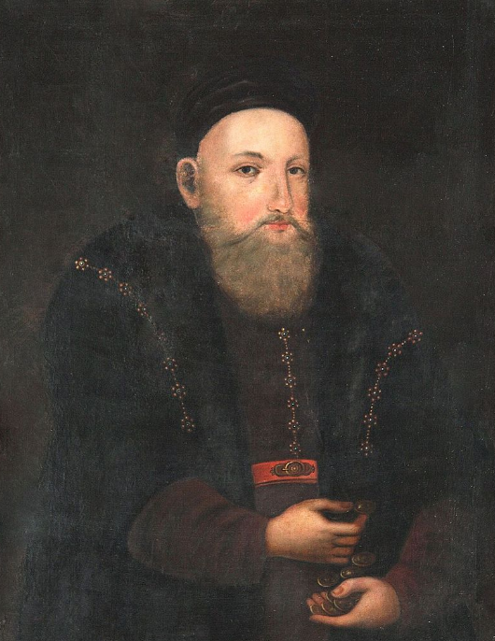 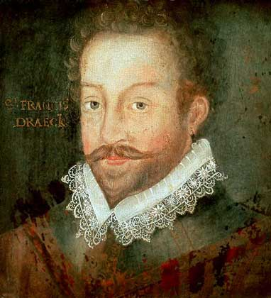 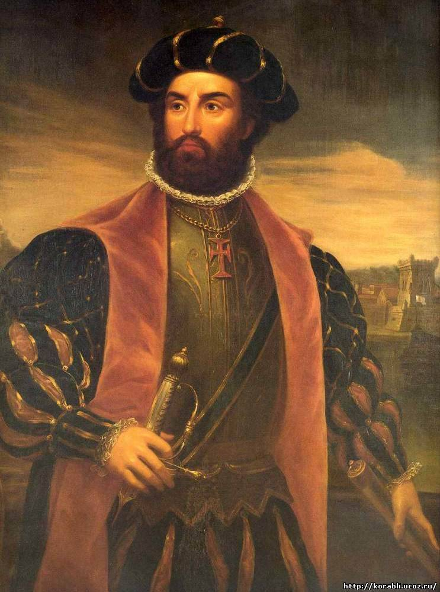 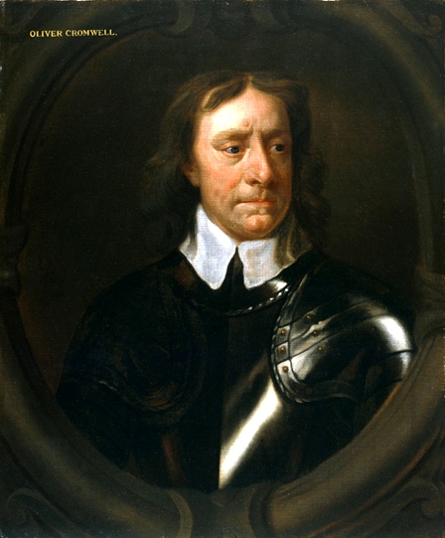
1) «Адмірал індійських вод»
2) «Пірат її Королівської Величності»
3) «Реформатор і диктатор в одній особі»
4) «Людина Всесвіту»
5) «Некоронований король України»
- Робота з джерелами:
1) Підпишіть, хто зображений на світлині. (1+1б) Що зумовило зміну в одязі та озброєнні воїнів? (3б)
а) 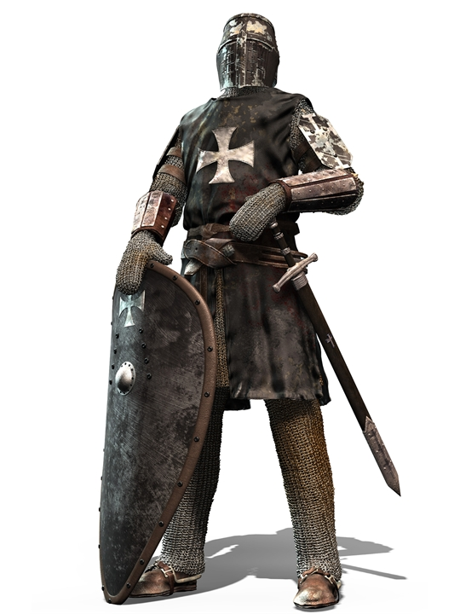б)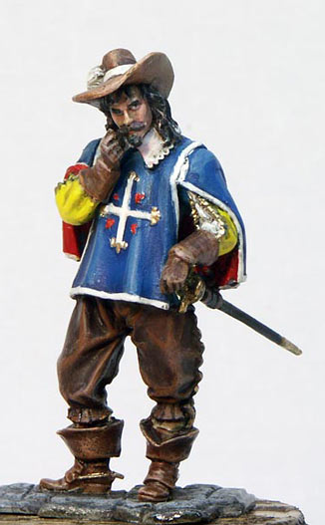
Всього 5б.
2) Визначте за документом подію (2б), її рік (1б), та історичне значення. (3б) Чиє ім’я ви б обов’язково додали в цьому документі, поясніть чому. (4б) Всього 10б.
«…за владарювання Жигимонта ІІІ 30 тисяч запорозьких козаків явили чудові взірці відваги… Коли турецький султан Осман ІІ з величезним військом напав на обоз запорозьких козаків, який вони називають «табором» і укріпляють виставленими в ряди возами як найміцнішу фортецю, запорожці його хоробро відбили…»

